Resolución del Pleno del Instituto de Transparencia, Acceso a la Información Pública y Protección de Datos Personales del Estado de México y Municipios, con domicilio en Metepec, Estado de México, del veintiocho de junio de dos mil veintitrés.

VISTO el expediente formado con motivo del Recurso de Revisión 17272/INFOEM/IP/RR/2022, promovido por la entidad XXX XX XXXX, en lo sucesivo EL RECURRENTE, en contra de la respuesta del Organismo Público Descentralizado para la Prestación de los Servicios de Agua Potable Alcantarillado y Saneamiento del Municipio de Metepec en lo subsecuente, El Sujeto Obligado, se procede a dictar la presente resolución con base en lo siguiente:

ANTECEDENTES

I. De la Solicitud de Información.
1. Presentación de la solicitud. El dieciséis de noviembre de dos mil veintidós, EL RECURRENTE presentó a través del Sistema de Acceso a la Información Mexiquense, en lo subsecuente, SAIMEX ante El Sujeto Obligado, la solicitud de acceso a la información pública, a la que se le asignó el número de expediente 02057/OASMETEPEC/IP/2022, a través de la cual requirió, lo siguiente:

“cuántas capacitaciones ha realizado y/o coordinado la Titular de la Unidad de Transparencia para los servidores públicos adscritos a este organismo, acreditarlos con evidencia fotográfica, constancia y lista de asistencia de los participantes.” (sic)

MODALIDAD DE ENTREGA: vía SAIMEX

2. Respuesta. El ocho de diciembre de dos mil veintidós, El Sujeto Obligado dio respuesta en los términos siguientes:
“Descentralizado para la Prestación de Los Servicios de Agua Potable Alcantarillado y Saneamiento del Municipio de Metepec, México a 08 de Diciembre de 2022
Nombre del solicitante: C. Solicitante
Folio de la solicitud: 02057/OASMETEPEC/IP/2022
SE ANEXA RESPUESTA A SU SOLICITUD.” (Sic)

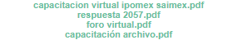
Adjuntando a su respuesta los archivos:

- capacitacion virtual ipomex saimex.pdf: Constante de 53 páginas que contienen:
- Ficha de 7/03/2022 de la convocatoria por parte de la Unidad de Transparencia a una capacitación virtual en materia de derecho de acceso a la información, protección de datos personales, sistema de información pública de oficio mexiquense (IPOMEX) y sistema de acceso a la información pública mexiquense (SAIMEX); contiene un listado con el nombre de 49 personas y su área o departamento.
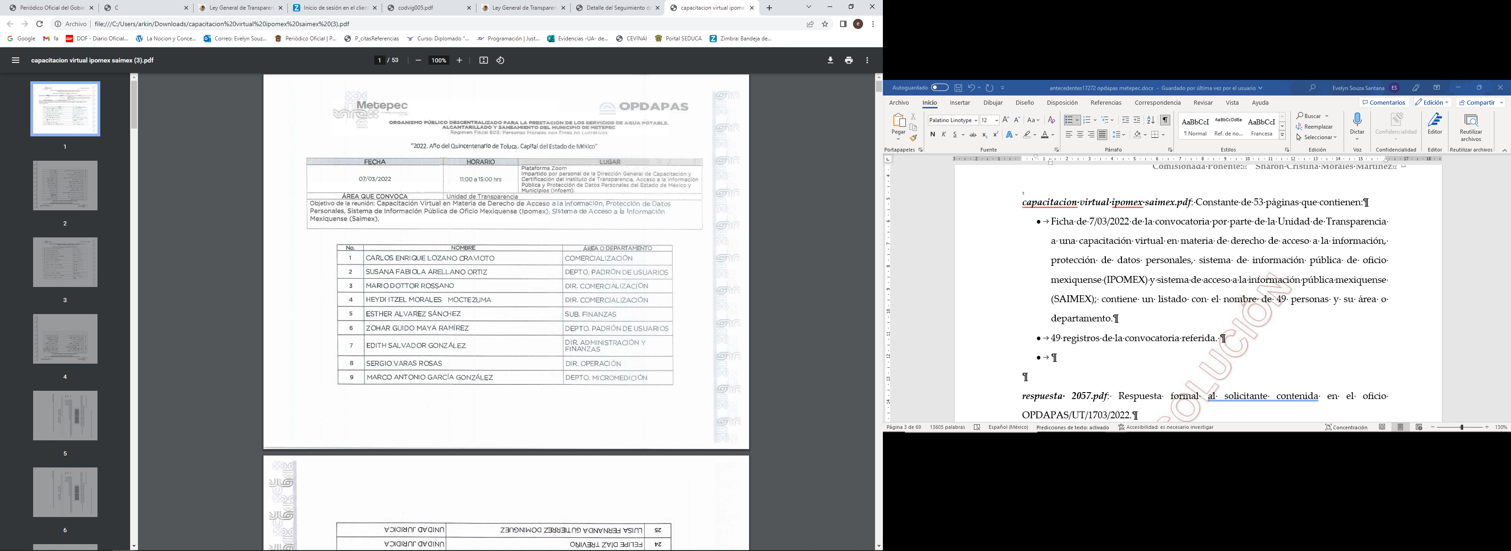
- 49 registros de la convocatoria referida.
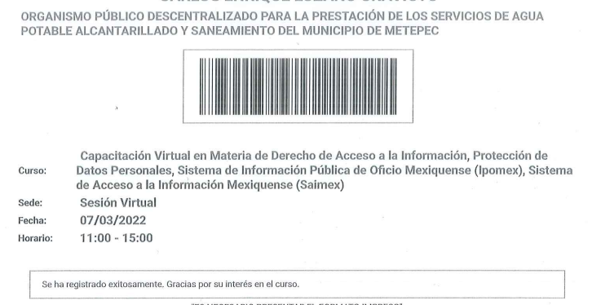

- respuesta 2057.pdf: Respuesta formal a la solicitante contenida en el oficio OPDAPAS/UT/1703/2022.
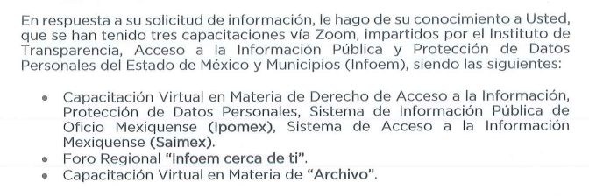
- foro virtual.pdf: Constante de 25 páginas a saber:
- Ficha de 28/04/2022 de la convocatoria por parte de la Unidad de Transparencia al Foro Regional Infoem cerca de ti; contiene un listado con el nombre de 21 personas y su área o departamento.
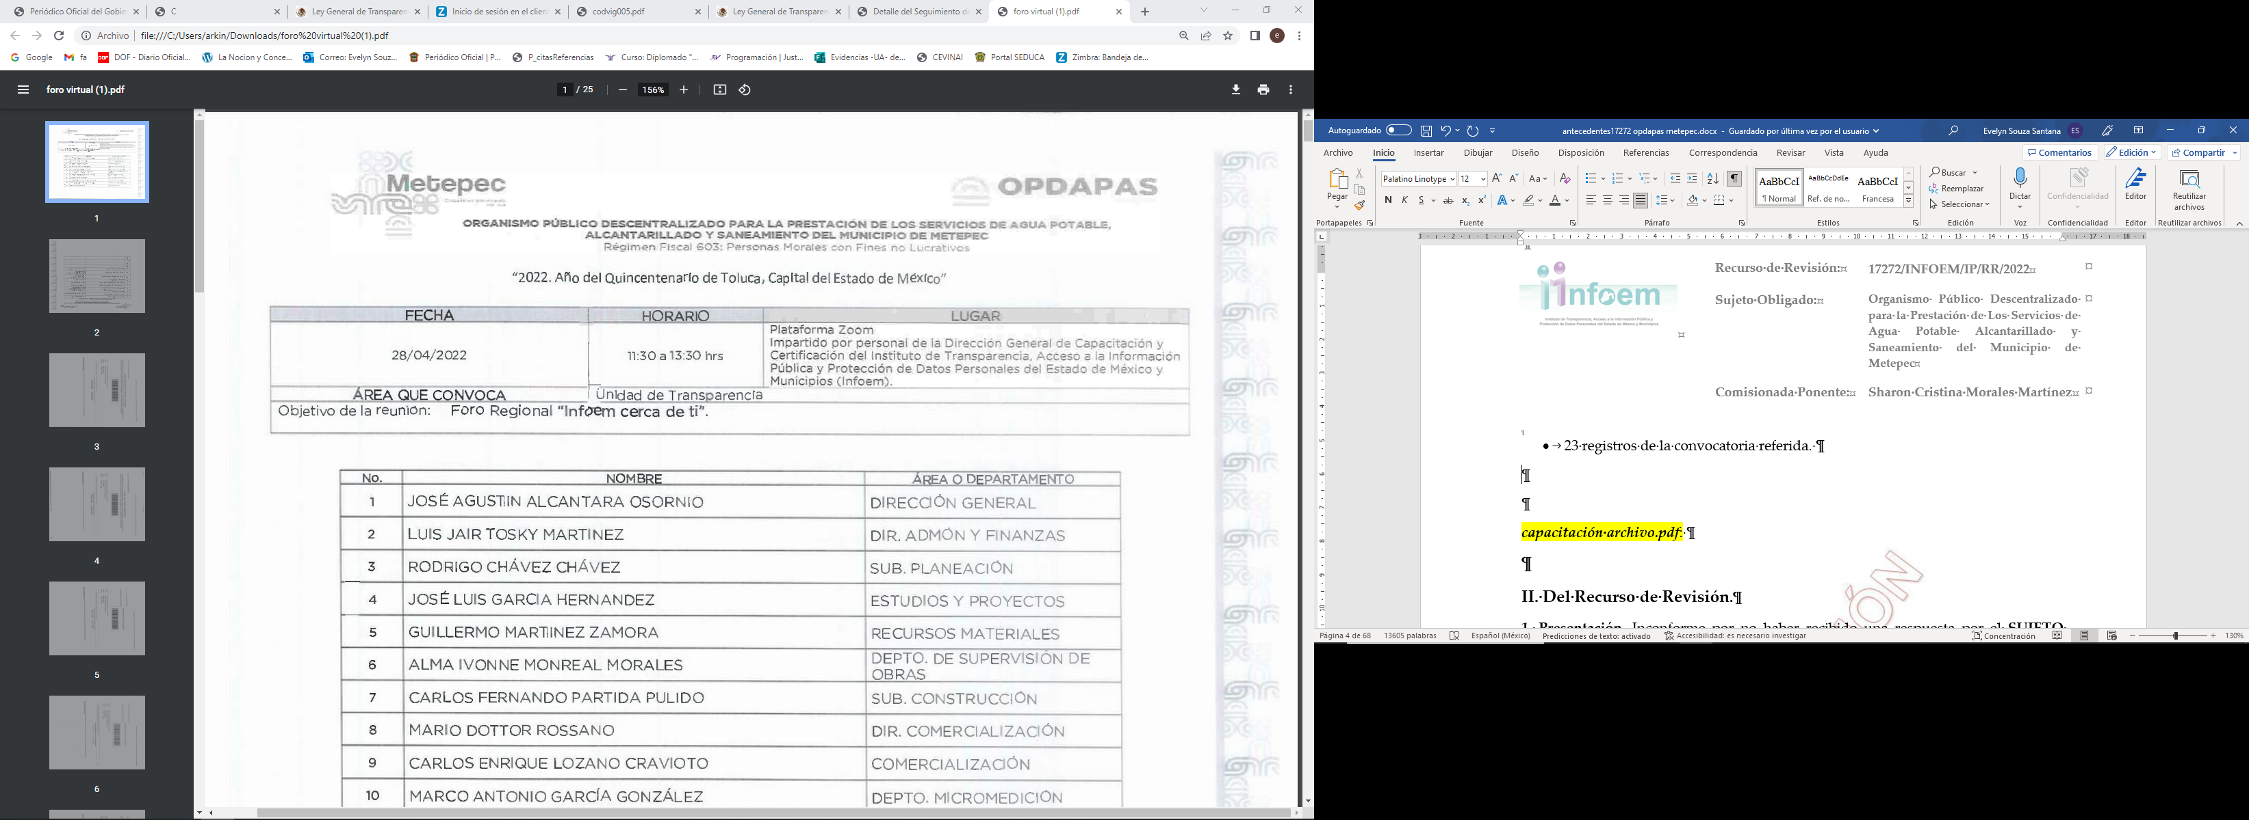
- 23 registros de la convocatoria referida.
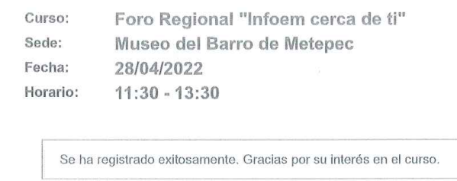
- capacitación archivo.pdf: Constante de 20 páginas que contienen:
- Ficha de 5/12/2022 de la convocatoria por parte de la Unidad de Transparencia a una capacitación virtual en materia de archivo; contiene un listado llenado de forma autógrafa con el nombre de 34 personas y su área o departamento.
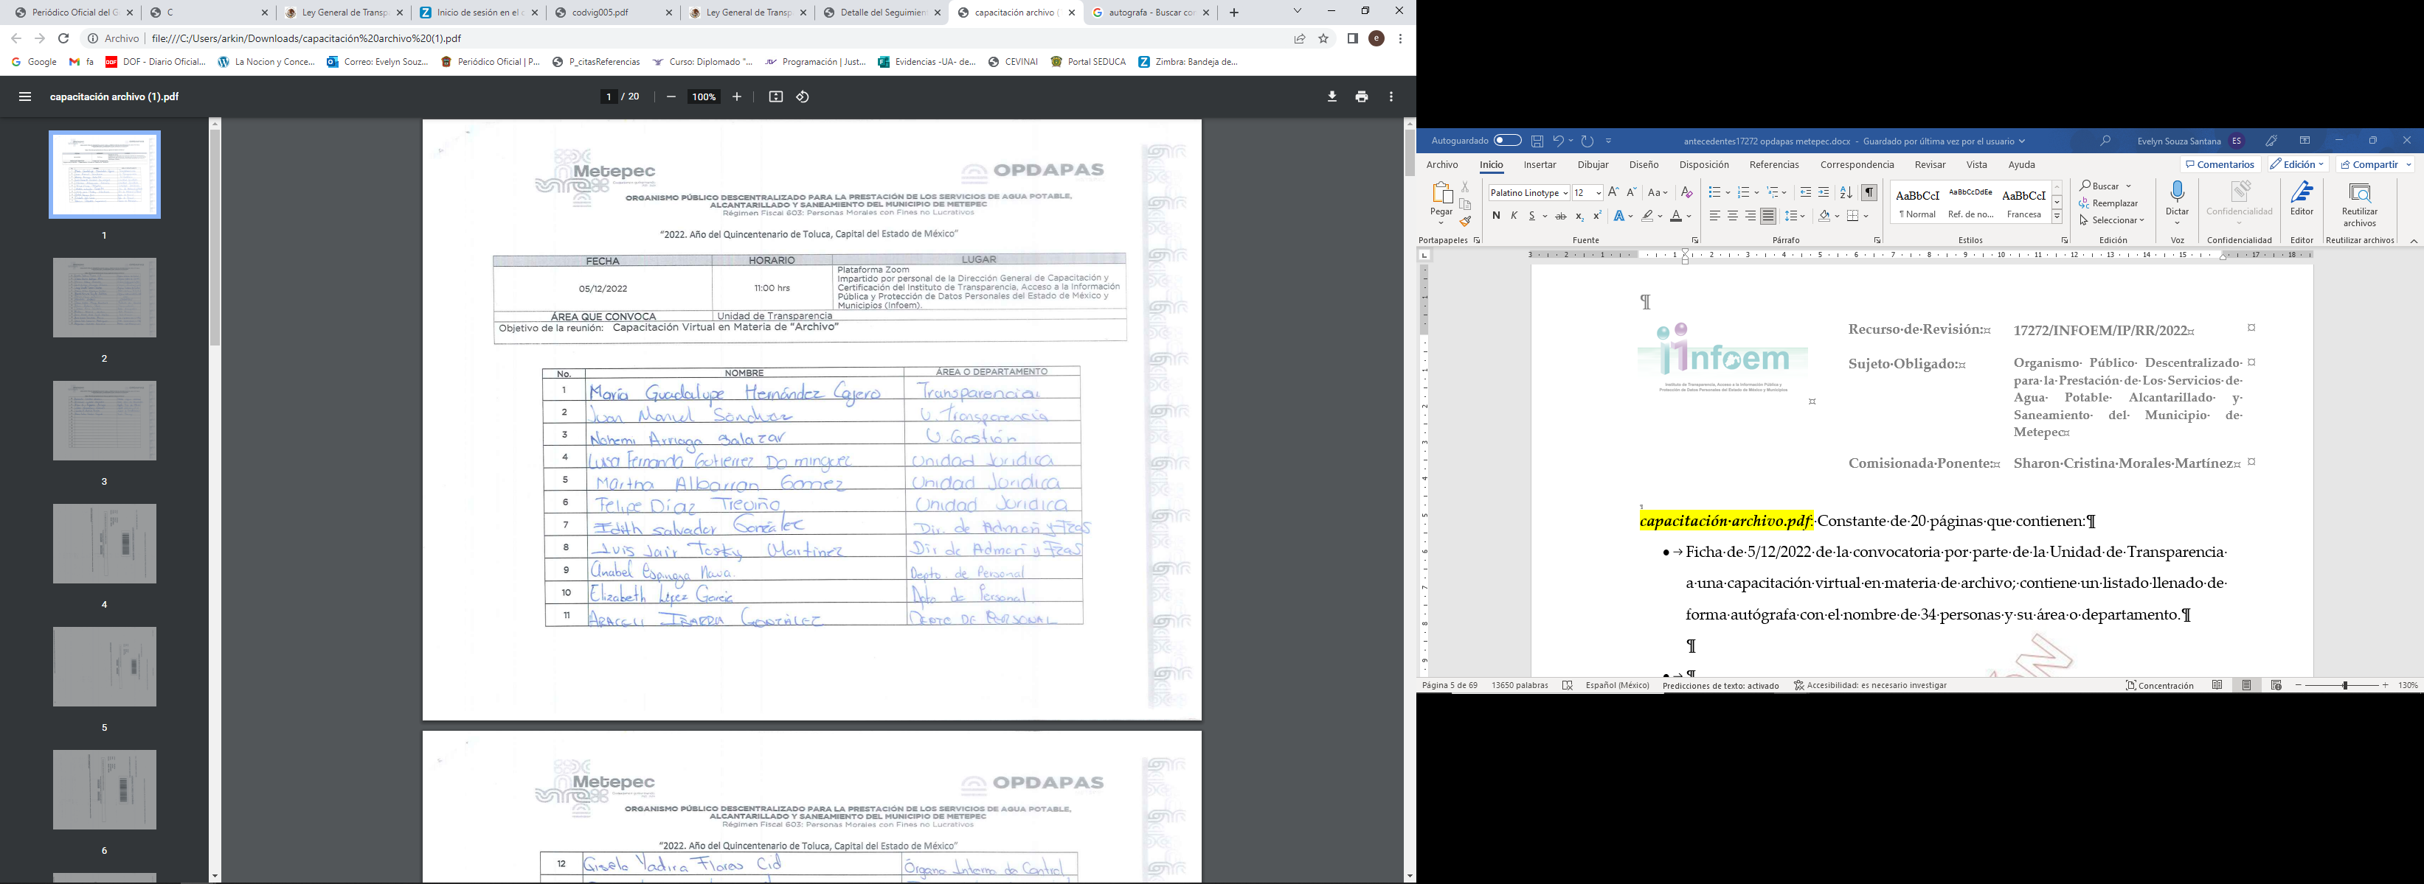
- 17 registros de la convocatoria referida.
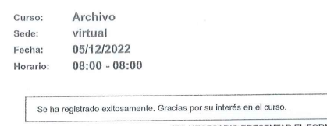

II. Del Recurso de Revisión.
1. Presentación. Inconforme con la respuesta; el trece de diciembre de dos mil veintidós, EL RECURRENTE interpuso el Recurso de Revisión en el SAIMEX registrado bajo el número de expediente 17272/INFOEM/IP/RR/2022; señalando como acto impugnado y motivos de agravio:

Acto Impugnado:
“No respondió lo solicitado” (Sic)

Razones o motivos de inconformidad:
“se preguntó: cuántas capacitaciones ha realizado y/o coordinado la Titular de la Unidad de Transparencia para los servidores públicos adscritos a este organismo, acreditarlos con evidencia fotográfica, constancia y lista de asistencia de los participantes.... sin embargo, la Titular de la Unidad se limitó a responder con la evidencia de las capacitaciones que tomó el organismo por parte del INFOEM, no por parte de la Unidad de Transparencia.” (Sic)

2. Del turno del Recurso de Revisión. El mismo trece de diciembre, el Recurso se envió electrónicamente al Instituto de Transparencia, Acceso a la Información Pública y Protección de Datos Personales del Estado de México y Municipios y con fundamento en el artículo 185, fracción I de la Ley de Transparencia y Acceso a la Información Pública del Estado de México y Municipios, se turnó a la Comisionada Sharon Cristina Morales Martínez; a efecto de decretar su admisión o desechamiento.

3. Admisión del Recurso de Revisión. El catorce de diciembre de dos mil veintidós, se acordó la admisión a trámite; así como la integración del expediente respectivo, mismo que se puso a disposición de las partes, para que en un plazo máximo de siete días hábiles EL RECURRENTE manifestara lo que a su derecho conviniera, a efecto de presentar pruebas y alegatos; y El Sujeto Obligado rindiera el correspondiente Informe Justificado; lo anterior, conforme a lo dispuesto por el artículo 185 de la Ley de Transparencia local.

4. Manifestaciones e Informe Justificado. Atendiendo a lo dispuesto en el artículo 185 de la Ley de Transparencia local, dentro del término legalmente concedido a EL RECURRENTE no presentó manifestaciones que a su derecho convinieran. Como se advierte de la imagen siguiente:
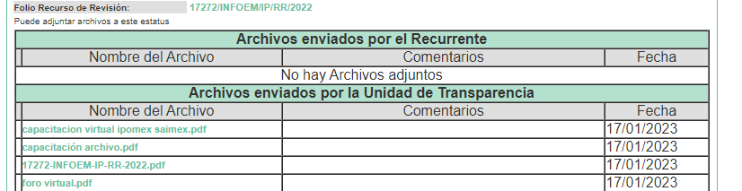

Por su parte, El Sujeto Obligado acompañó los oficios: capacitacion virtual ipomex saimex.pdf, capacitación archivo.pdf y foro virtual.pdf presentados en la respuesta y su informe justificado (17272-INFOEM-IP-RR-2022.pdf) en donde refiere:

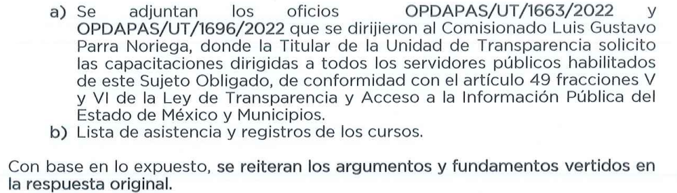

5. De la ampliación. El veintitrés de febrero de dos mil veintitrés, se notificó el acuerdo de ampliación de plazo para resolver el presente Recurso de Revisión, previsto en el artículo 181, tercer párrafo de la Ley de Transparencia local.

Este organismo garante no pasa por alto justificar, que el plazo para emitir resolución en el presente asunto encuentra justificación en el alto número de recursos de revisión recibidos dentro del primer semestre del año dos mil veintidós, que, en comparación con los recibidos el año pasado dentro del mismo periodo, se ha incrementado aproximadamente un 400%, circunstancia atípica que ha rebasado las capacidades técnicas y humanas del personal encargado de la proyección de las resoluciones a dichos medios de impugnación.

Por ello, es menester precisar que, si bien se ha excedido el plazo para resolver el presente medio de impugnación, de conformidad con la ley de la materia, el plazo para emitir resolución se encuentra justificado en los elementos para medir su razonabilidad de asuntos conforme a los parámetros establecidos por diversos órganos jurisdiccionales federales, aplicables también en procedimientos análogos, como el que nos ocupa.

Así, en términos de lo que establecen los artículos 8.1 y 25 de la Convención Americana sobre Derechos Humanos, los recursos deben ser sencillos y resolverse en el menor tiempo posible, tomando en consideración la dilación total del procedimiento; esto es, en un plazo razonable.

En ese sentido, el legislador fijó los términos procesales en las leyes, de manera general, sin que pudiera prever la variada gama de casos que son resueltos por los órganos jurisdiccionales o cuasi jurisdiccionales, tanto por la complejidad de los hechos, como por el número de casos que conocen.

Por ello, excepcionalmente, si un asunto es resuelto con posterioridad a los plazos señalados por la norma debe analizarse la razonabilidad del tiempo necesario para su resolución, atentos a los siguientes criterios:

a) Complejidad del asunto: La complejidad de la prueba, la pluralidad de sujetos procesales, el tiempo transcurrido, las características y contexto del recurso.
b) Actividad Procesal del interesado: Acciones u omisiones del interesado.
c) Conducta de la Autoridad: Las Acciones u omisiones realizadas en el procedimiento. Así como si la autoridad actuó con la debida diligencia.
d) La afectación generada en la situación jurídica de la persona involucrada en el proceso: Violación a sus derechos humanos.

De modo que, cuando se trate de un asunto excepcional, por alguna o todas las características mencionadas o bien, cuando el ingreso de asuntos al órgano jurisdiccional o cuasi jurisdiccional respectivo supere notoriamente al que podría considerarse normal, debe concluirse que es una excluyente de responsabilidad en relación con la actuación del funcionario, como ha acontecido en el caso que nos ocupa.

Argumento que encuentra sustento en la jurisprudencia P./J. 32/92 emitida por el Pleno de la Suprema Corte de Justicia de la Nación de rubro “TÉRMINOS PROCESALES. PARA DETERMINAR SI UN FUNCIONARIO JUDICIAL ACTUÓ INDEBIDAMENTE POR NO RESPETARLOS SE DEBE ATENDER AL PRESUPUESTO QUE CONSIDERÓ EL LEGISLADOR AL FIJARLOS Y LAS CARACTERÍSTICAS DEL CASO.”

Razones por las cuales cabe concluir que, la resolución al Recurso de Revisión se solventa hasta esta fecha, debido a que existe una excesiva carga de trabajo en desproporción a la capacidad de los recursos materiales y humanos con que cuenta este Instituto para atender la enorme demanda de usuarios que acuden para que se les garantice su Derecho de acceso a la información Pública y Protección de Datos Personales, aunado a la complejidad de los hechos a los que se refieren, así como al volumen del expediente, la extensión de los escritos y pruebas aportadas y desahogadas por las partes; lo que impide la tramitación de los recursos dentro de los términos legales previamente establecidos por la Ley, por tratarse de causas de fuerza mayor.

Al respecto, también son de considerar los criterios sostenidos por el Cuarto Tribunal Colegiado en Materia Administrativa del Primer Circuito, cuyos rubros y datos de identificación son los siguientes: “PLAZO RAZONABLE PARA RESOLVER. DIMENSIÓN Y EFECTOS DE ESTE CONCEPTO CUANDO SE ADUCE EXCESIVA CARGA DE TRABAJO” y “PLAZO RAZONABLE PARA RESOLVER. CONCEPTO Y ELEMENTOS QUE LO INTEGRAN A LA LUZ DEL DERECHO INTERNACIONAL DE LOS DERECHOS HUMANOS”.

Por ello, este organismo garante comprometido con la tutela de los derechos humanos confiados señala que este exceso del plazo legal para resolver el presente asunto resulta de carácter excepcional.

6. Cierre de Instrucción.
Por lo que, una vez analizado el estado procesal que guarda el expediente, el veintisiete de junio de dos mil veintitrés, la Comisionada Sharon Cristina Morales Martínez acordó el cierre de instrucción, así como la remisión del mismo, a efecto de ser resuelto, de conformidad con lo establecido en el artículo 185 fracciones VI y VIII de la Ley de Transparencia local.

RAZONES Y FUNDAMENTOS

PRIMERO. Competencia. Este Instituto de Transparencia, Acceso a la Información Pública y Protección de Datos Personales del Estado de México y Municipios, es competente para conocer y resolver el presente Recurso de Revisión, conforme a lo dispuesto en los artículos 6, Apartado A de la Constitución Política de los Estados Unidos Mexicanos; 5, párrafos trigésimo, trigésimo primero y trigésimo segundo, fracciones IV y V de la Constitución Política del Estado Libre y Soberano de México; 2 fracción II, 13, 29, 36, fracciones I y II, 176, 178, 179, 181 párrafo tercero y 185 de la Ley de Transparencia local; y 9, fracciones I y XXIII y 11 del Reglamento Interior del Instituto de Transparencia, Acceso a la Información Pública y Protección de Datos Personales del Estado de México y Municipios.

SEGUNDO. Requisitos de procedencia. El Recurso de Revisión reúne los requisitos establecidos en el artículo 180 de la ley de la materia, conforme a lo siguiente:

a) Forma. El Recurso de Revisión en estudio fue presentado vía SAIMEX, constando el Sujeto Obligado de la solicitud, el número de folio de respuesta de la solicitud de acceso, la fecha en que fue notificada la respuesta al solicitante, el acto recurrido y los motivos de inconformidad.

b) Interés. El Recurso de Revisión fue interpuesto por parte legítima, en atención a que se presentó por EL RECURRENTE, quien es la misma entidad que formuló la solicitud de acceso a la información pública al Sujeto Obligado, pues para ello, es necesario que el particular ingrese al SAIMEX mediante la utilización de su clave de usuario y contraseña.

c) Nombre del RECURRENTE. En el caso, el nombre de quien interpone corresponde a XXX XX XXXX al respecto, esta Ponencia considera importante precisar que conforme al artículo 180, fracción II, último párrafo de la Ley de Transparencia local, cuando las solicitudes se presenten de manera electrónica no es requisito indispensable el proporcionar el nombre, tal como se muestra a continuación:

“Artículo 180. El Recurso de Revisión contendrá:
…
II. El nombre del solicitante que recurre o de su representante y, en su caso, …
En caso de que el recurso se interponga de manera electrónica no será indispensable que contengan los requisitos establecidos en las fracciones II, IV, VII y VIII.”
(Énfasis añadido)
Es así que, derivado que el Recurso de Revisión materia del presente asunto, se interpuso de manera electrónica, no es necesario que contenga determinados requisitos, entre ellos, el nombre; por lo que, en el presente caso, al haber sido presentado el Recurso de Revisión vía SAIMEX, dicho requisito resulta innecesario.

Lo anterior es así, pues el artículo 15 de Ley de Transparencia local prevé que, toda persona tendrá Acceso a la Información sin necesidad de acreditar interés alguno o justificar su utilización, de lo que se infiere que para el ejercicio del derecho de Acceso a la Información Pública, el nombre no es un requisito sine qua non para que los particulares ejerzan el derecho de Acceso a la Información Pública, pues por el contrario la Ley de la materia prevé en su artículo 155, párrafo segundo la posibilidad de que las solicitudes de información sean anónimas, al utilizar un nombre incompleto o, inclusive un seudónimo.

Aunado a lo anterior, cabe precisar que los artículos 6, Apartado A, fracciones III y IV de la Constitución Política de los Estados Unidos Mexicanos y 5, párrafos trigésimo, trigésimo primero y trigésimo segundo, fracciones I, III, IV y V de la Constitución Política del Estado Libre y Soberano de México, garantizan el ejercicio del derecho de Acceso a la Información Pública, toda vez que disponen que toda persona sin necesidad de acreditar interés alguno o justificar su utilización, tendrá acceso gratuito a la Información Pública.
Asimismo, se estima que el requisito relativo al nombre de EL RECURRENTE no constituye un presupuesto indispensable de procedibilidad de los recursos de revisión, debido a que el Acceso a la Información Pública es un Derecho Humano que no requiere legitimación en la causa, sino que únicamente basta con que se encuentre legitimado en el procedimiento de Recurso de Revisión, circunstancia que se acredita en las constancias electrónicas del expediente, de las que se desprende que EL RECURRENTE es la misma persona que realizó la solicitud de Acceso a la Información Pública que ahora se impugna.

Es así que, para el estudio de la materia sobre la que se resuelve el presente Recurso de Revisión, resulta intrascendente conocer el nombre de la persona que lo hubiere promovido, en virtud de que tanto la Constitución Política de los Estados Unidos Mexicanos, como la Constitución Política del Estado Libre y Soberano de México reconocen la prerrogativa de los individuos para que no resulte necesario la acreditación de un interés o justificar la utilización de la información; por lo que, resulta ocioso realizar dicho análisis, en la inteligencia de que se limitaría el ejercicio de un Derecho Humano, como el Derecho de Acceso a la Información Pública, por una cuestión procedimental.

TERCERO. Oportunidad. El Recurso de Revisión fue interpuesto dentro del plazo de quince días hábiles, contados a partir del día siguiente al que EL RECURRENTE tuvo conocimiento de la respuesta impugnada; tal y como, lo prevé el artículo 178 de la Ley de Transparencia local, que establece:

“Artículo 178. El solicitante podrá interponer, por sí mismo o a través de su representante, de manera directa o por medios electrónicos, Recurso de Revisión ante el Instituto o ante la Unidad de Transparencia que haya conocido de la solicitud dentro de los quince días hábiles, siguientes a la fecha de la notificación de la respuesta.

A falta de respuesta del sujeto obligado, dentro de los plazos establecidos en esta Ley, a una solicitud de acceso a la información pública, el recurso podrá ser interpuesto en cualquier momento, acompañado con el documento que pruebe la fecha en que presentó la solicitud.

En el caso de que se interponga ante la Unidad de Transparencia, ésta deberá remitir el Recurso de Revisión al Instituto a más tardar al día siguiente de haberlo recibido.”

En esa tesitura, atendiendo a que El Sujeto Obligado notificó la respuesta a la solicitud de acceso a la información pública el ocho de diciembre de dos mil veintidós, el plazo de quince días hábiles que el artículo 178 de la citada Ley otorga a los recurrentes, transcurrió del nueve de diciembre al doce de enero de dos mil veintitrés, sin contemplar en el cómputo los días diez, once, diecisiete y dieciocho de diciembre de dicha anualidad, por corresponder a sábados y domingos, considerados como días inhábiles, en términos del artículo 3, fracción X de la Ley de Transparencia local. Exceptuando el periodo transcurrido del veintidós de diciembre de dos mil veintidós al cuatro de enero de dos mil veintitrés por tratarse del periodo vacacional, en términos del Calendario Oficial en Materia de Transparencia, Acceso a la Información Pública y Protección de Datos Personales del Estado de México y Municipios, así como de labores del Instituto para el año dos mil veintidós y enero dos mil veintitrés, publicado en el Periódico Oficial “Gaceta del Gobierno”, el veintidós de diciembre de dos mil veintiuno.

En ese tenor, se advierte que EL RECURRENTE presentó el medio de impugnación al rubro anotado el dieciocho de noviembre, por lo tanto, su interposición se considera oportuna.

CUARTO. Actualización de la procedencia. A efecto de determinar la procedencia del estudio de la acción intentada por la solicitante se procede a revisar el acto impugnado y las razones de inconformidad planteadas por EL RECURRENTE.

Acto Impugnado:
“No respondió lo solicitado” (Sic)

Razones o motivos de inconformidad:
“se preguntó: cuántas capacitaciones ha realizado y/o coordinado la Titular de la Unidad de Transparencia para los servidores públicos adscritos a este organismo, acreditarlos con evidencia fotográfica, constancia y lista de asistencia de los participantes.... sin embargo, la Titular de la Unidad se limitó a responder con la evidencia de las capacitaciones que tomó el organismo por parte del INFOEM, no por parte de la Unidad de Transparencia.” (Sic)

En virtud de lo anterior, se desprende que las razones o motivos de inconformidad esgrimidos por el particular se encuentran encauzados a denotar la actualización de las causales de procedencia previstas en el artículo 179, fracción VI de la Ley de Transparencia local, normatividad que dispone a la literalidad lo siguiente:

“Artículo 179. El recurso de revisión es un medio de protección que la Ley otorga a los particulares, para hacer valer su derecho de acceso a la información pública, y procederá en contra de las siguientes causas:
…
VI. La entrega de información que no corresponda con lo solicitado;
...”
(Énfasis añadido).

Del análisis efectuado se advierte que resulta procedente la interposición del recurso conforme a lo dispuesto por el artículo 179 fracción VI y, se concluye la acreditación plena de todos y cada uno de los elementos formales exigidos por el artículo 180 de la Ley de Transparencia local.

Cubiertos los requisitos de fondo y forma en la interposición del presente recurso, se procede al análisis y estudio de las constancias de mérito.
QUINTO. Estudio y resolución del asunto.

Marco Normativo General.
Este Órgano Garante basará el análisis del presente, en el contenido íntegro de las actuaciones que obran en el expediente electrónico en el SAIMEX, para dictar el fallo correspondiente conforme a derecho, tomando en consideración los elementos aportados por las partes y respetando en todo momento al principio de máxima publicidad consagrado en la Constitución Política de los Estados Unidos Mexicanos, Constitución Política del Estado Libre y Soberano de México y demás leyes aplicables en la materia; así como, en los Tratados Internacionales en los que el Estado Mexicano sea parte, en concordancia con el párrafo tercero del artículo 1 de la Constitución Política de los Estados Unidos Mexicanos y los numerales 8 y 9 de la Ley de Transparencia local.

El derecho de acceso a la Información Pública se encuentra sustentado en el artículo 6°, Apartado A de la Constitución Política de los Estados Unidos Mexicanos, atinente al derecho de Acceso a la Información Pública, el cual, señala que, toda la información en posesión de cualquier autoridad, entidad, órgano y organismo de los Poderes Ejecutivo, Legislativo y Judicial, órganos autónomos, partidos políticos, fideicomisos y fondos públicos, así como de cualquier persona física, moral o sindicato que reciba y ejerza recursos públicos o realice actos de autoridad en el ámbito federal, estatal y municipal, es pública y sólo podrá ser reservada temporalmente por razones de interés público y seguridad nacional, en los términos que fijen las leyes.

De igual manera, la Constitución Política del Estado Libre y Soberano de México, en su artículo 5°, dispone entre otros que, el derecho a la información será garantizado por el Estado. La ley establecerá las previsiones que permitan asegurar la protección, el respeto y la difusión de este derecho.

Por otro lado, resulta importante traer a colación el contenido de los artículos 4 y 12 de la Ley de Transparencia local, mismos que a la letra señalan:

“Artículo 4. El derecho humano de acceso a la información pública es la prerrogativa de las personas para buscar, difundir, investigar, recabar, recibir y solicitar información pública, sin necesidad de acreditar personalidad ni interés jurídico.
Toda la información generada, obtenida, adquirida, transformada, administrada o en posesión de los sujetos obligados es pública y accesible de manera permanente a cualquier persona, en los términos y condiciones que se establezcan en los tratados internacionales de los que el Estado mexicano sea parte, en la Ley General, la presente Ley y demás disposiciones de la materia, privilegiando el principio de máxima publicidad de la información. Solo podrá ser clasificada excepcionalmente como reservada temporalmente por razones de interés público, en los términos de las causas legítimas y estrictamente necesarias previstas por esta Ley.
Los sujetos obligados deben poner en práctica, políticas y programas de acceso a la información que se apeguen a criterios de publicidad, veracidad, oportunidad, precisión y suficiencia en beneficio de los solicitantes.
Artículo 12. Quienes generen, recopilen, administren, manejen, procesen, archiven o conserven información pública serán responsables de la misma en los términos de las disposiciones jurídicas aplicables.
Los sujetos obligados sólo proporcionarán la información pública que se les requiera y que obre en sus archivos y en el estado en que ésta se encuentre. La obligación de proporcionar información no comprende el procesamiento de la misma, ni el presentarla conforme al interés del solicitante; no estarán obligados a generarla, resumirla, efectuar cálculos o practicar investigaciones.”
(Énfasis añadido)

Por lo que podemos observar, de los preceptos legales señalados, los cuales establecen que los Sujetos Obligados se encuentran constreñidos a entregar la información pública solicitada por los particulares y que ésta misma se encuentre en sus archivos o que obre en su posesión, privilegiando en todo momento el principio de máxima publicidad, sin generarla, procesarla, resumirla, ni presentarla conforme al interés del solicitante.

Queda de manifiesto entonces que, se considera información pública al conjunto de datos que posee cualquier autoridad, obtenidos en virtud del ejercicio de sus funciones de derecho público; criterio que ha sostenido la Suprema Corte de Justicia de la Nación, en la tesis 2a. LXXXVIII/2010, con el rubro y contenido:

“INFORMACIÓN PÚBLICA. ES AQUELLA QUE SE ENCUENTRA EN POSESIÓN DE CUALQUIER AUTORIDAD, ENTIDAD, ÓRGANO Y ORGANISMO FEDERAL, ESTATAL Y MUNICIPAL, SIEMPRE QUE SE HAYA OBTENIDO POR CAUSA DEL EJERCICIO DE FUNCIONES DE DERECHO PÚBLICO. Dentro de un Estado constitucional los representantes están al servicio de la sociedad y no ésta al servicio de los gobernantes, de donde se sigue la regla general consistente en que los poderes públicos no están autorizados para mantener secretos y reservas frente a los ciudadanos en el ejercicio de las funciones estatales que están llamados a cumplir, salvo las excepciones previstas en la ley, que operan cuando la revelación de datos pueda afectar la intimidad, la privacidad y la seguridad de las personas. En ese tenor, información pública es el conjunto de datos de autoridades o particulares en posesión de cualquier autoridad, entidad, órgano y organismo federal, estatal y municipal, obtenidos por causa del ejercicio de funciones de derecho público, considerando que en este ámbito de actuación rige la obligación de éstos de rendir cuentas y transparentar sus acciones frente a la sociedad, en términos del artículo 6o., fracción I, de la Constitución Política de los Estados Unidos Mexicanos, en relación con los numerales 1, 2, 4 y 6 de la Ley Federal de Transparencia y Acceso a la Información Pública Gubernamental” (sic)

Asimismo, el artículo 24 de la Ley de la materia, señala que los Sujetos Obligados sólo proporcionarán la información pública que generen, administren o posean en el ejercicio de sus atribuciones; por consiguiente, la información pública se encuentra a disposición de cualquier persona, lo que implica que es deber de los Sujetos Obligados, garantizar a toda persona el derecho de acceso a la información pública.

En esta misma tesitura, es de subrayar que el derecho de acceso a la información pública, consiste en que la información solicitada conste en un soporte documental en cualquiera de sus formas, a saber: expedientes, reportes, estudios, actas, resoluciones, oficios, correspondencia, acuerdos, directivas, directrices, circulares, contratos, convenios, instructivos, notas, memorandos, estadísticas o bien, cualquier otro registro que documente el ejercicio de las facultades, funciones y competencias de los Sujetos Obligados; los que podrán estar en cualquier medio, sea escrito, impreso, sonoro, visual, electrónico, informático u holográfico, de conformidad con el artículo 3, fracción XI de la Ley de Transparencia local.

Así que la obligación de acceso a la información se tendrá por cumplida cuando el solicitante tenga a su disposición la información requerida, o cuando realice su consulta en el lugar que ésta se localice, conforme a lo previsto en los artículos 3 fracción XI, 4, 12 y 24 último párrafo de la Ley de Transparencia local.

En el caso que nos ocupa, es aplicable el criterio de interpretación en el orden administrativo número 0002-11, cuyo rubro y texto dispone:

“CRITERIO 0002-11
INFORMACIÓN PÚBLICA, CONCEPTO DE, EN MATERIA DE TRANSPARENCIA. INTERPRETACIÓN SISTEMÁTICA DE LOS ARTÍCULOS 2°, FRACCIÓN V, XV, Y XVI, 3°, 4°, 11 Y 41. De conformidad con los artículos antes referidos, el derecho de acceso a la información pública, se define en cuanto a su alcance y resultado material, el acceso a los archivos, registros y documentos públicos, administrados, generados o en posesión de los órganos u organismos públicos, en virtud del ejercicio de sus funciones de derecho público, sin importar su fuente, soporte o fecha de elaboración.
En consecuencia el acceso a la información se refiere a que se cumplan cualquiera de los siguientes tres supuestos:
1) Que se trate de información registrada en cualquier soporte documental, que en ejercicio de las atribuciones conferidas, sea generada por los Sujetos Obligados;
2) Que se trate de información registrada en cualquier soporte documental, que en ejercicio de las atribuciones conferidas, sea administrada por los Sujetos Obligados, y
3) Que se trate de información registrada en cualquier soporte documental, que en ejercicio de las atribuciones conferidas, se encuentre en posesión de los Sujetos Obligados.” (SIC)
(Énfasis añadido)

Con base a lo anterior, podemos afirmar que las autoridades locales se encuentran constreñidas a la observancia de que, toda la información que generen, administren o posean en su calidad de los Sujetos Obligados, debe ser considerada un bien de dominio público y accesible a cualquier persona; como es de amplio conocimiento, el derecho imperante en materia de transparencia se rige por el principio de máxima publicidad y en caso de negarse o limitarse, la procedencia de tales excepciones deberá en todo momento ser acreditado fehacientemente por aquellos cuya obligación sea asistir a dicha garantía, es decir, deberán motivar la clasificación de la información que consideren susceptible de tal actuación, señalando las causas especiales que los llevaron a dicha actuación.

Caso en concreto.
¿Qué solicitó EL RECURRENTE?
- ¿Cuántas capacitaciones ha realizado y/o coordinado la Titular de la Unidad de Transparencia para los servidores públicos adscritos a este organismo?
- acreditarlos con evidencia fotográfica, constancia y lista de asistencia de los participantes.
¿Qué le respondió El Sujeto Obligado?
- Respondió que se han tenido tres capacitaciones vía Zoom, impartidas por el Instituto de Transparencia Acceso a la Información Pública y Protección de Datos Personales del Estado de México y Municipios.
- Acompañando convocatorias y listas de registro.
- Así como 2 oficios en donde solicita a este Instituto de Transparencia las aludidas capacitaciones.

¿Cuál es el motivo de inconformidad en el Recurso?
- “… la Titular de la Unidad se limitó a responder con la evidencia de las capacitaciones que tomó el organismo por parte del INFOEM, no por parte de la Unidad de Transparencia.”

Ahora bien, es preciso señalar que la solicitante no plasmó la temporalidad de la información requerida, en este sentido, como ya ha sido criterio de este Órgano Garante de determinar la temporalidad de un año anterior a la fecha de solicitud, el cual también lo señala el Instituto Nacional de Transparencia, Acceso a la Información y Protección de Datos Personales en su criterio 9/13, que se inserta a continuación:

Periodo de búsqueda de la información, cuando no se precisa en la solicitud de información. El artículo 40, fracción II de la Ley Federal de Transparencia y Acceso a la Información Pública Gubernamental, señala que los particulares deberán describir en su solicitud de información, de forma clara y precisa, los documentos requeridos. En ese sentido, en el supuesto de que el particular no haya señalado el periodo sobre el que requiere la información, deberá interpretarse que su requerimiento se refiere al del año inmediato anterior contado a partir de la fecha en que se presentó la solicitud. Lo anterior permite que los sujetos obligados cuenten con mayores elementos para precisar y localizar la información solicitada.

Del análisis de las constancias que obran en autos se advierte que El Sujeto Obligado ha dado respuesta parcial a la solicitud del RECURRENTE como se demostrará en líneas siguientes:

Primeramente, se analizarán algunos artículos de la Ley de Transparencia local, relacionados con las obligaciones de los sujetos obligados en materia de capacitación, para, con base en ello, determinar si El Sujeto Obligado cuenta con facultades para tener la información solicitada y, si la persona titular de la Unidad de Transparencia tiene la obligación de emitir capacitaciones en la materia.

Artículo 24. Para el cumplimiento de los objetivos de esta Ley, los sujetos obligados deberán cumplir con las siguientes obligaciones, según corresponda, de acuerdo a su naturaleza:

III. Proporcionar capacitación continua y especializada en coordinación con el Instituto, al personal que formen parte de los comités y unidades de transparencia; en temas de transparencia, acceso a la información y rendición de cuentas;

Artículo 45. Cada sujeto obligado establecerá un Comité de Transparencia, colegiado e integrado por lo menos por tres miembros, debiendo de ser siempre un número impar.

Artículo 46. Los sujetos obligados integrarán sus Comités de Transparencia de la siguiente forma:
I. El titular de la unidad de transparencia;
II. El responsable del área coordinadora de archivos o equivalente; y
III. El titular del órgano de control interno o equivalente

Artículo 47. El Comité de Transparencia será la autoridad máxima al interior del sujeto obligado en materia del derecho de acceso a la información.

Del precepto anterior, se advierte la obligación de los sujetos obligados para proporcionar capacitación en coordinación con el Instituto de Transparencia, Acceso a la Información Pública y Protección de Datos Personales del Estado de México y Municipios a los integrantes de los Comités y Unidades de Transparencia.

Ahora bien, el artículo 49, establece las obligaciones de los Comités de Transparencia en donde se puede advertir:
Artículo 49. Los Comités de Transparencia tendrán las siguientes atribuciones:

V. Promover la capacitación y actualización de los servidores públicos o integrantes adscritos a las unidades de transparencia;

VI. Establecer programas de capacitación en materia de transparencia, acceso a la información, accesibilidad y protección de datos personales, para todos los servidores públicos o integrantes del sujeto obligado;

Como se puede observar, corresponde al Comité de Transparencia de los sujetos obligados, establecer programas de capacitación en la materia a todos los servidores públicos, por tanto, se puede afirmar que el Sujeto Obligado sí cuenta con facultades para tener la información solicitada, quedando a cargo de su Comité esa atribución.

Ahora bien, respecto de las Unidades de Transparencia, en lo que al caso interesa, se lee:
Artículo 50. Los sujetos obligados contarán con un área responsable para la atención de las solicitudes de información, a la que se le denominará Unidad de Transparencia.

Artículo 51. Los sujetos obligados designaran a un responsable para atender la Unidad de Transparencia, quien fungirá como enlace entre éstos y los solicitantes. Dicha Unidad será la encargada de tramitar internamente la solicitud de información y tendrá la responsabilidad de verificar en cada caso que la misma no sea confidencial o reservada. Dicha Unidad contará con las facultades internas necesarias para gestionar la atención a las solicitudes de información en los términos de la Ley General y la presente Ley.
Artículo 53. Las Unidades de Transparencia tendrán las siguientes funciones:
I. Recabar, difundir y actualizar la información relativa a las obligaciones de transparencia comunes y específicas a la que se refiere la Ley General, esta Ley, la que determine el Instituto y las demás disposiciones de la materia, así como propiciar que las áreas la actualicen periódicamente conforme a la normatividad aplicable;
II. Recibir, tramitar y dar respuesta a las solicitudes de acceso a la información;
III. Auxiliar a los particulares en la elaboración de solicitudes de acceso a la información y, en su caso, orientarlos sobre los sujetos obligados competentes conforme a la normatividad aplicable;
IV. Realizar, con efectividad, los trámites internos necesarios para la atención de las solicitudes de acceso a la información;
V. Entregar, en su caso, a los particulares la información solicitada;
VI. Efectuar las notificaciones a los solicitantes;
VII. Proponer al Comité de Transparencia, los procedimientos internos que aseguren la mayor eficiencia en la gestión de las solicitudes de acceso a la información, conforme a la normatividad aplicable;
VIII. Proponer a quien preside el Comité de Transparencia, personal habilitado que sea necesario para recibir y dar trámite a las solicitudes de acceso a la información;
IX. Llevar un registro de las solicitudes de acceso a la información, sus respuestas, resultados, costos de reproducción y envío, resolución a los recursos de revisión que se hayan emitido en contra de sus respuestas y del cumplimiento de las mismas;
X. Presentar ante el Comité, el proyecto de clasificación de información;
XI. Promover e implementar políticas de transparencia proactiva procurando su accesibilidad;
XII. Fomentar la transparencia y accesibilidad al interior del sujeto obligado;
XIII. Hacer del conocimiento de la instancia competente la probable responsabilidad por el incumplimiento de las obligaciones previstas en la presente Ley; y
XIV. Las demás que resulten necesarias para facilitar el acceso a la información y aquellas que se desprenden de la presente Ley y demás disposiciones jurídicas aplicables.
Los sujetos obligados promoverán acuerdos con instituciones públicas especializadas que pudieran auxiliarse a entregar las respuestas a solicitudes de información, en la lengua indígena, braille o cualquier formato accesible correspondiente, en forma más eficiente.
Los sujetos obligados deberán implementar a través de las unidades de transparencia, progresivamente y conforme a sus previsiones, las medidas pertinentes para asegurar que el entorno físico de las instalaciones cuente con los ajustes razonables, con el objeto de proporcionar adecuada accesibilidad que otorgue las facilidades necesarias, así como establecer procedimientos para brindar asesoría y atención a las personas con discapacidad, a fin de que puedan consultar los sistemas que integran la Plataforma Nacional de Transparencia, presentar solicitudes de acceso a la información y facilitar su gestión e interponer los recursos que las leyes establezcan.

En observancia a las disposiciones legales en mención, se concluye que:
- Los sujetos obligados en coordinación con el Instituto de Transparencia, Acceso a la Información Pública y Protección de Datos Personales del Estado de México y Municipios deben proporcionar capacitación a los integrantes de los Comités y Unidades de Transparencia.
- El Comité de Transparencia de los sujetos obligados, deben establecer programas de capacitación en la materia a todos sus servidores públicos.
- La persona titular de la Unidad de Transparencia no tiene dentro de sus funciones la de emitir capacitaciones en la materia a los servidores públicos o integrantes del sujeto obligado.
Por tanto, la Unidad de Transparencia del Sujeto Obligado no cuenta legalmente con la función de capacitar, la cual, corresponde a su Comité de Transparencia en términos del citado artículo 49 fracción VI de la Ley de Transparencia local.

Para reflexionar los alcances de la información pública se considera importante citar el criterio de interpretación en el orden administrativo número 0002-11, de este Órgano Garante, cuyo rubro y texto dispone:

“INFORMACIÓN PÚBLICA, CONCEPTO DE, EN MATERIA DE TRANSPARENCIA. INTERPRETACIÓN TEMÁTICA DE LOS ARTÍCULOS 2, FRACCIÓN V, XV, Y XVI, 32, 4,11 Y 41.

De conformidad con los artículos antes referidos, el derecho de acceso a la información pública, se define en cuanto a su alcance y resultado material, el acceso a los archivos, registros y documentos públicos, administrados, generados o en posesión de los órganos u organismos públicos, en virtud del ejercicio de sus funciones de derecho público, sin importar su fuente, soporte o fecha de elaboración.

En consecuencia el acceso a la información se refiere a que se cumplan cualquiera de los siguientes tres supuestos:

Que se trate de información registrada en cualquier soporte documental, que en ejercicio de las atribuciones conferidas, sea generada por los Sujetos Obligados;

Que se trate de información registrada en cualquier soporte documental, que en ejercicio de las atribuciones conferidas, sea administrada por los Sujetos Obligados, y
Que se trate de información registrada en cualquier soporte documental, que en ejercicio de las atribuciones conferidas, se encuentre en posesión de los Sujetos Obligados.”

Es decir, el derecho a la información constituye una prerrogativa a acceder a documentación en poder de los Sujetos Obligados.

En el caso, el Sujeto Obligado puso a disposición del RECURRENTE:
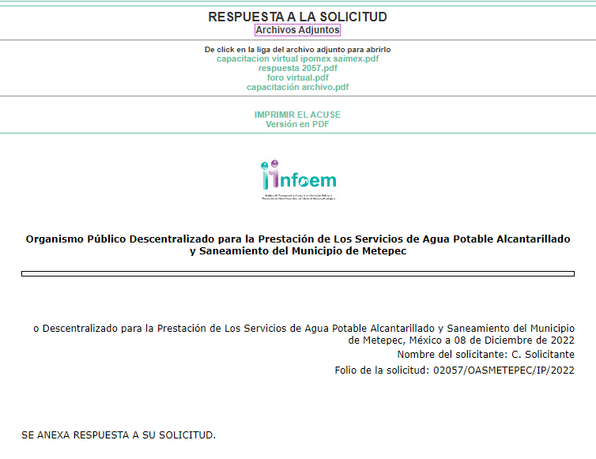
En cuanto a la información anexada se observan:
- capacitacion virtual ipomex saimex.pdf: Constante de 53 páginas que contienen:
- Ficha de 7/03/2022 de la convocatoria por parte de la Unidad de Transparencia a una capacitación virtual en materia de derecho de acceso a la información, protección de datos personales, sistema de información pública de oficio mexiquense (IPOMEX) y sistema de acceso a la información pública mexiquense (SAIMEX); contiene un listado con el nombre de 49 personas y su área o departamento.
- 49 registros de la convocatoria referida.

- respuesta 2057.pdf: Respuesta formal a la solicitante contenida en el oficio OPDAPAS/UT/1703/2022.
- foro virtual.pdf: Constante de 25 páginas a saber:
- Ficha de 28/04/2022 de la convocatoria por parte de la Unidad de Transparencia al Foro Regional Infoem cerca de ti; contiene un listado con el nombre de 21 personas y su área o departamento.

- 23 registros de la convocatoria referida.
- capacitación archivo.pdf: Constante de 20 páginas que contienen:
- Ficha de 5/12/2022 de la convocatoria por parte de la Unidad de Transparencia a una capacitación virtual en materia de archivo; contiene un listado llenado de forma autógrafa con el nombre de 34 personas y su área o departamento.
- 17 registros de la convocatoria referida.

Ahora bien, en el Informe Justificado, el Sujeto Obligado remitió los archivos siguientes:
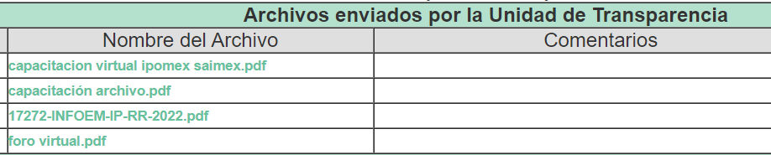

El archivo 17272-INFOEM-IP-RR-2022.pdf, corresponde al Informe Justificado en donde se puede leer que el Sujeto Obligado reitera su respuesta en los términos siguientes:
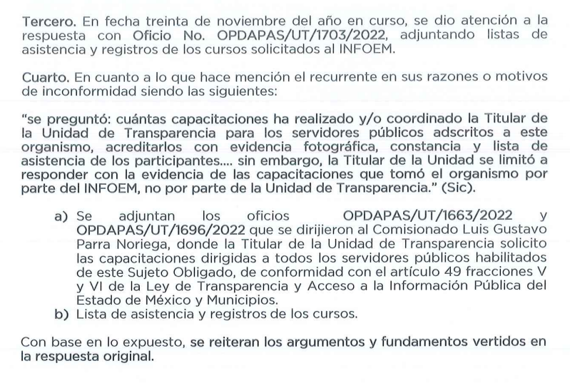
Además, en dicho informe acompaña dos oficios, de los cuales refiere:
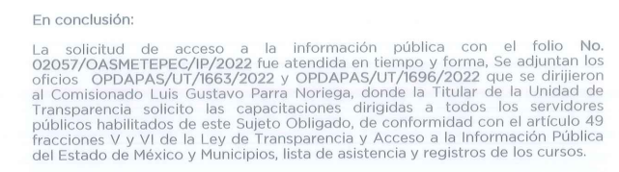
…
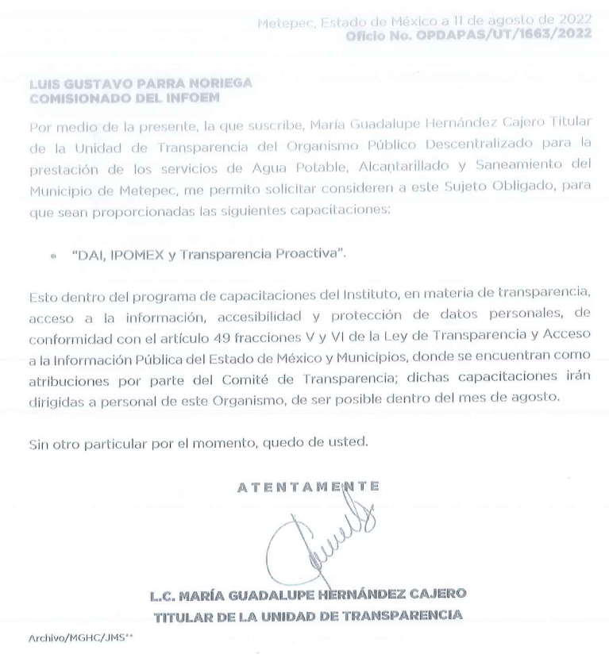
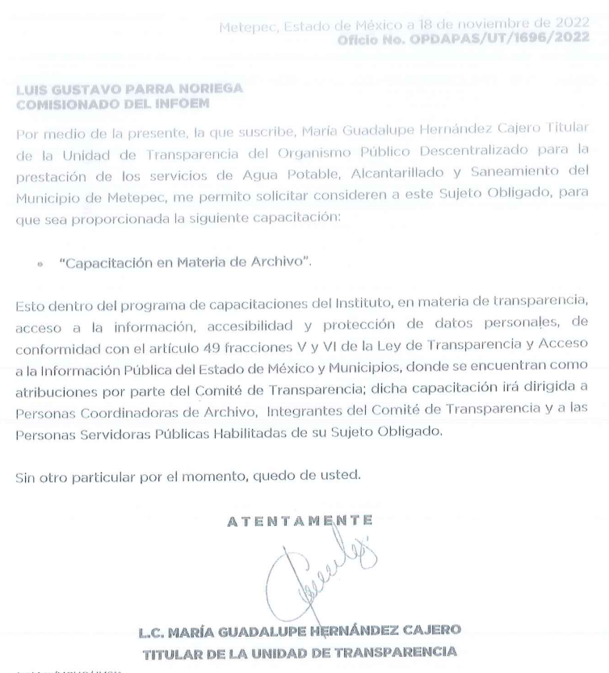
De las documentales que anteceden se obtiene:
- El Sujeto obligado dio respuesta al RECURRENTE, refiriendo cuántas capacitaciones ha coordinado la Titular de la Unidad de Transparencia para los servidores públicos adscritos a ese organismo. Refiriendo 3 vía zoom. Sin embargo, no pasa desapercibido que la última capacitación señalada es del cinco de diciembre de dos mil veintidós, es decir, después de la solicitud.
- Que las capacitaciones fueron solicitadas por la Titular de Transparencia a integrantes de este órgano colegiado en términos de lo dispuesto por el artículo 49 fracciones V y VI de la Ley de Transparencia local.
- Que proporcionó al solicitante los registros de los participantes (servidores públicos de ese organismo) así como las convocatorias de las 3 capacitaciones que reportó.

Por lo anterior, es necesario señalar que al haber existido un pronunciamiento por parte del Sujeto Obligado, a fin de dar respuesta a las solicitudes planteadas, este órgano garante no está facultado para manifestarse sobre la veracidad de la información proporcionada, pues, de conformidad con el artículo 36 de la Ley de la materia, no se encuentra facultado para pronunciarse acerca de la autenticidad de dicho pronunciamiento.

Sirve de sustento a lo anterior, el criterio 31/10, de rubro y texto:
“El Instituto Federal de Acceso a la Información y Protección de Datos no cuenta con facultades para pronunciarse respecto de la veracidad de los documentos proporcionados por los sujetos obligados. El Instituto Federal de Acceso a la Información y Protección de Datos es un órgano de la Administración Pública Federal con autonomía operativa, presupuestaria y de decisión, encargado de promover y difundir el ejercicio del derecho de acceso a la información; resolver sobre la negativa de las solicitudes de acceso a la información; y proteger los datos personales en poder de las dependencias y entidades. Sin embargo, no está facultado para pronunciarse sobre la veracidad de la información proporcionada por las autoridades en respuesta a las solicitudes de información que les presentan los particulares, en virtud de que en los artículos 49 y 50 de la Ley Federal de Transparencia y Acceso a la Información Pública Gubernamental no se prevé una causal que permita al Instituto Federal de Acceso a la Información y Protección de Datos conocer, vía recurso revisión, al respecto.” (sic)

Respecto de la evidencia que solicita EL RECURRENTE consistente en fotografías, constancia y listas de asistencia, es importante señalar que, si bien en términos del artículo 18, de la Ley de Transparencia local, los Sujetos Obligados cuentan con la obligación de documentar todos los actos que derive de sus atribuciones, funciones y competencia desde su origen la eventual y reutilización de la información que generen, por lo tanto toda la información que sea generada, posea y administre, es pública y accesible de manera permanente a cualquier persona, privilegiando el principio de máxima publicidad de la misma, por lo tanto esta debe ser proporcionada siempre y cuando se halle en los archivos documentales de los Sujeto Obligados y en las condiciones que se encuentre, la cual no podrá sufrir modificaciones o procesamiento, no presentarla conforme a los interés de los particulares, como de igual forma los Sujeto Obligados no deberán de generar, resumir o efectuar cálculos o practicar investigaciones.

De la misma forma, de acuerdo con el contenido del artículo 160, de la Ley General de Transparencia y Acceso a la Información Pública que a la letra dispone:

Artículo 160. Los sujetos obligados deberán otorgar acceso a los documentos que se encuentren en sus archivos o que estén obligados a documentar de acuerdo con sus facultades, competencias o funciones en el formato que el solicitante manifieste, de entre aquellos formatos existentes, conforme a las características físicas de la información o del lugar donde se encuentre así lo permita.
(Énfasis añadido).

Sirve como apoyo a lo anterior, el criterio 09-10, emitido por el Pleno del entonces Instituto Federal de Acceso a la Información y Protección de Datos, que a la letra dice:

“Las dependencias y entidades no están obligadas a generar documentos ad hoc para responder una solicitud de acceso a la información. Tomando en consideración lo establecido por el artículo 42 de la Ley Federal de Transparencia y Acceso a la Información Pública Gubernamental, que establece que las dependencias y entidades sólo estarán obligadas a entregar documentos que se encuentren en sus archivos, las dependencias y entidades no están obligadas a elaborar documentos ad hoc para atender las solicitudes de información, sino que deben garantizar el acceso a la información con la que cuentan en el formato que la misma así lo permita o se encuentre, en aras de dar satisfacción a la solicitud presentada.”

En ese sentido, respecto de la evidencia solicitada por EL RECURRENTE consistente en fotografías, constancia y listas de asistencia, respecto de estas dos últimas con los registros y la convocatoria se le tiene colmando la solicitud, sin embargo, respecto de las fotografías, el Sujeto Obligado es omiso en señalar si cuenta con ellas o no, motivo por el cual, se modifica su respuesta para que realice la búsqueda exhaustiva y razonable de la información requerida por el particular y haga entrega de la evidencia fotográfica solicitada -del dieciséis de noviembre de dos mil veintiuno al dieciséis de noviembre de dos mil veintidós- y en caso de no contar con ella, así lo señale.

Finalmente, respecto del planteamiento del RECURRENTE “la Titular de la Unidad se limitó a responder con la evidencia de las capacitaciones que tomó el organismo por parte del INFOEM, no por parte de la Unidad de Transparencia” como ha quedado evidenciado en líneas anteriores, esa función corresponde al Comité de Transparencia no así a la Unidad del Sujeto Obligado.

En ese sentido, se tiene al Sujeto obligado respondiendo cuántas capacitaciones ha realizado y/o coordinado la Titular de la Unidad de Transparencia para los servidores públicos adscritos al Organismo Público Descentralizado para la Prestación de Los Servicios de Agua Potable Alcantarillado y Saneamiento del Municipio de Metepec, remitiendo constancia y listas de registro/asistencia.

Para el caso de que en sus archivos no obre información respecto a lo que se ordena, por no haberse generado deberá hacerlo del conocimiento de la parte RECURRENTE de manera precisa y clara, en términos de lo dispuesto por el segundo párrafo del artículo 19 de la Ley de Transparencia Local.

De la Versión Pública.
A este respecto, los artículos 3, fracciones IX, XX, XXI y XLV; 51 y 52 de la Ley de Transparencia y Acceso a la Información Pública del Estado de México y Municipios establecen:

“Artículo 3. Para los efectos de la presente Ley se entenderá por:
IX. Datos personales: La información concerniente a una persona, identificada o identificable según lo dispuesto por la Ley de Protección de Datos Personales del Estado de México;
XX. Información clasificada: Aquella considerada por la presente Ley como reservada o confidencial;
XXI. Información confidencial: Se considera como información confidencial los secretos bancario, fiduciario, industrial, comercial, fiscal, bursátil y postal, cuya titularidad corresponda a particulares, sujetos de derecho internacional o a sujetos obligados cuando no involucren el ejercicio de recursos públicos;
XLV. Versión pública: Documento en el que se elimine, suprime o borra la información clasificada como reservada o confidencial para permitir su acceso.
Artículo 51. Los sujetos obligados designaran a un responsable para atender la Unidad de Transparencia, quien fungirá como enlace entre éstos y los solicitantes. Dicha Unidad será la encargada de tramitar internamente la solicitud de información y tendrá la responsabilidad de verificar en cada caso que la misma no sea confidencial o reservada. Dicha Unidad contará con las facultades internas necesarias para gestionar la atención a las solicitudes de información en los términos de la Ley General y la presente Ley.
Artículo 52. Las solicitudes de acceso a la información y las respuestas que se les dé, incluyendo, en su caso, la información entregada, así como las resoluciones a los recursos que en su caso se promuevan serán públicas, y de ser el caso que contenga datos personales que deban ser protegidos se podrá dar su acceso en su versión pública, siempre y cuando la resolución de referencia se someta a un proceso de disociación, es decir, no haga identificable al titular de tales datos personales.”
(Énfasis añadido)
Así, los datos personales que obren en poder de los Sujetos Obligados deben estar protegidos, adoptando las medidas de seguridad administrativas, físicas y técnicas necesarias para garantizar la integridad, confidencialidad y disponibilidad de los datos personales, considerando además, que conforme al principio de finalidad, todo tratamiento de datos personales que efectúen, deberá estar justificado en la Ley, lo anterior en términos de lo dispuesto por el artículo 22, párrafo primero con relación con el 38 de la Ley de Protección de Datos Personales en Posesión de Sujetos Obligados del Estado de México y Municipios, los cuales se transcriben para mayor referencia:

“Artículo 22. Todo tratamiento de datos personales que efectúe el responsable deberá estar justificado por finalidades concretas, lícitas, explícitas y legítimas, relacionadas con las atribuciones que la normatividad aplicable les confiera.

Artículo 38. Con independencia del tipo de sistema y base de datos en el que se encuentren los datos personales o el tipo de tratamiento que se efectúe, el responsable adoptará, establecerá, mantendrá y documentará las medidas de seguridad administrativas, físicas y técnicas para garantizar la integridad, confidencialidad y disponibilidad de los datos personales, a través de controles y acciones que eviten su daño, alteración, pérdida, destrucción, o el uso, transferencia, acceso o cualquier tratamiento no autorizado o ilícito, de conformidad con lo dispuesto en los lineamientos que al efecto se expidan.”

Para la versión pública de los documentos que se ordenan, en términos del artículo 143 de la Ley de Transparencia local, deberá omitirse, eliminarse o suprimirse la información confidencial.

De este modo, en armonía entre los principios constitucionales de máxima publicidad y de protección de datos personales, la Ley de la materia permite la elaboración de versiones públicas en las que se suprima aquella información relacionada con la vida privada de los particulares toda vez que ésta tiene por objeto proteger datos personales, entendiéndose por tales, aquéllos que hacen identificable a una persona.

Lo anterior es así, en virtud de que toda la información relativa a una persona física o jurídico colectiva que le pueda hacer identificada o identificable constituye un dato personal en términos del artículo 4, fracción XI de la Ley de Protección de Datos Personales en Posesión de Sujetos Obligados del Estado de México y Municipios; por consiguiente, se trata de información confidencial que debe ser protegida por EL SUJETO OBLIGADO, por lo que, todo dato personal susceptible de clasificación debe ser protegido.

La finalidad de la versión pública de la información es salvaguardar la vida, integridad, seguridad, patrimonio y privacidad de las personas; de tal manera que todo aquello que no tenga por objeto proteger lo anterior, es susceptible de ser entregado; en otras palabras, la protección de datos personales, entre ellos el del patrimonio y su confidencialidad, es una derivación del derecho a la intimidad.

Motivo por el cual, es importante traer a colación que cuando los sujetos obligados adviertan información susceptible de ser clasificada, será el Comité de Transparencia quien deberá emitir el Acuerdo de Clasificación correspondiente que sustente la versión pública, el cual deberá cumplir cabalmente las formalidades previstas en los artículo 132, 133, 135 y 137 de la Ley de Transparencia y Acceso a la Información Pública del Estado de México y Municipios.

Dicha clasificación se tiene que efectuar mediante la forma y formalidades que la ley de la materia impone; es decir, mediante acuerdo debidamente fundado y motivado, de su Comité de Transparencia, en términos de los artículos 49, fracción VIII y 132, fracciones II y III de la Ley de Transparencia y Acceso a la Información Pública del Estado de México y Municipios, así como los numerales Segundo, fracción XVIII, y del Cuarto al Décimo Primero de los Lineamientos Generales en materia de Clasificación y Desclasificación de la Información, así como para la elaboración de Versiones Públicas, que literalmente expresan:

“Artículo 49. Los Comités de Transparencia tendrán las siguientes atribuciones:
VIII. Aprobar, modificar o revocar la clasificación de la información;
Artículo 132. La clasificación de la información se llevará a cabo en el momento en que:
I. Se reciba una solicitud de acceso a la información;
II. Se determine mediante resolución de autoridad competente; o
III. Se generen versiones públicas para dar cumplimiento a las obligaciones de transparencia previstas en esta Ley.”
“Segundo.- Para efectos de los presentes Lineamientos Generales, se entenderá por:
XVIII. Versión pública: El documento a partir del que se otorga acceso a la información, en el que se testan partes o secciones clasificadas, indicando el contenido de éstas de manera genérica, fundando y motivando la reserva o confidencialidad, a través de la resolución que para tal efecto emita el Comité de Transparencia.
Tercero: Derogado.
Cuarto. Para clasificar la información como reservada o confidencial, de manera total o parcial, el titular del área del sujeto obligado deberá atender lo dispuesto por el Título Sexto de la Ley General, en relación con las disposiciones contenidas en los presentes lineamientos, así como en aquellas disposiciones legales aplicables a la materia en el ámbito de sus respectivas competencias, en tanto estas últimas no contravengan lo dispuesto en la Ley General.
Los sujetos obligados deberán aplicar, de manera estricta, las excepciones al derecho de acceso a la información y sólo podrán invocarlas cuando acrediten su procedencia.
Quinto. La carga de la prueba para justificar toda negativa de acceso a la información, por actualizarse cualquiera de los supuestos de clasificación previstos en la Ley General, la Ley Federal y leyes estatales, corresponderá a los sujetos obligados, por lo que deberán fundar y motivar debidamente la clasificación de la información ante una solicitud de acceso o al momento en que generen versiones públicas para dar cumplimiento a las obligaciones de transparencia, observando lo dispuesto en la Ley General y las demás disposiciones aplicables en la materia.
Sexto: Derogado.
Séptimo. La clasificaci6n de la informaci6n se llevara a cabo en el momento en que:
I. Se reciba una solicitud de acceso a la información;
II. Se determine mediante resolución del Comité de Transparencia, el Órgano
Garante competente, o en cumplimiento a una sentencia del Poder
Judicial; o
III. Se generen versiones públicas para dar cumplimiento a las obligaciones de transparencia previstas en la Ley General, la Ley Federal y las correspondientes de las entidades federativas.
Los titulares de las áreas deberán revisar la informaci6n requerida al momento de la recepci6n de una solicitud de acceso, para verificar, conforme a su naturaleza, si encuadra en una causal de reserva o de confidencialidad Octavo. Para fundar la clasificaci6n de la información se debe señalar el artículo, fracci6n, inciso, párrafo o numeral de la ley o tratado internacional suscrito por el Estado mexicano que expresamente le otorga el carácter de reservada o confidencial.
Para motivar la clasificaci6n se deberán señalar las razones o circunstancias especiales que lo llevaron a concluir que el caso particular se ajusta al supuesto previsto por la norma legal invocada como fundamento.
En caso de referirse a informaci6n reservada, la motivaci6n de la clasificación deberá comprender el análisis de la prueba del daño a que hace referencia el artículo 104 de la Ley General, en relación con el artículo trigésimo tercero de los presentes lineamientos, así como las circunstancias que justifican el establecimiento de determinado plazo de reserva.
Noveno. En los casos en que se solicite un documento o expediente que contenga partes o secciones clasificadas, los titulares de las áreas deberán elaborar una versión pública fundando y motivando la clasificación de las partes o secciones que se testen, siguiendo los procedimientos establecidos en el Capítulo IX de los presentes lineamientos.
Decimo. Los titulares de las áreas, deberán tener conocimiento y llevar un registro del personal que, por la naturaleza de sus atribuciones, tenga acceso a los documentos clasificados. Asimismo, deberán asegurarse de que dicho personal cuente con los conocimientos técnicos y legales que le permitan manejar adecuadamente la información clasificada, en los términos de la Ley General de Archivos, Lineamientos para la Organización y Conservación de Archivos y demás normatividad aplicable.
En ausencia de los titulares de las áreas, la información será clasificada o desclasificada por la persona que lo supla, en términos de la normativa que rija la actuación del sujeto obligado. Décimo primero. En el intercambio de información entre sujetos obligados para el ejercicio de sus atribuciones, los documentos que se encuentren clasificados deberán llevar la leyenda correspondiente de conformidad con lo dispuesto en el Capítulo VIII de los presentes lineamientos.”

De este modo, en armonía entre los principios constitucionales de máxima publicidad y de protección de datos personales, la ley permite la elaboración de versiones públicas en las que se suprima aquella información relacionada con la vida privada de los particulares.
Consecuentemente, se destaca que la versión pública que elabore EL SUJETO OBLIGADO debe cumplir con las formalidades exigidas en la Ley, por lo que para tal efecto emitirá el Acuerdo del Comité de Transparencia en términos de los artículos 122 y 124 de la Ley de Transparencia y Acceso a la Información Pública del Estado de México y Municipios, con el cual sustentará la clasificación de datos y con ello la "versión pública" de los documentos materia de la solicitud, ya que no hacerlo implica que lo entregado no es legal ni formalmente una versión pública, sino más bien una documentación ilegible, incompleta o tachada; pues no señalar las razones por las que no se aprecian determinados datos -ya sea porque se testan o suprimen- deja al solicitante en estado de incertidumbre, al no conocer o comprender porque no aparecen en la documentación respectiva, es decir, si no se exponen de manera puntual las razones de ello se estaría violentando desde un inicio el derecho de acceso a la información del solicitante.
Por lo que, con fundamento en lo previsto en los artículos 5, párrafos trigésimos, trigésimos primero y trigésimos segundos, fracciones IV y V de la Constitución Política del Estado Libre y Soberano de México; 2, fracción II, 29, 36, fracciones I y II, 176, 178, 179, 181, 185 fracción I, 186 y 188 de la Ley de Transparencia local, este Pleno:

RESUELVE

PRIMERO. Resultan parcialmente fundadas las manifestaciones hechas valer por El RECURRENTE en el Recurso de Revisión 17272/INFOEM/IP/RR/2022 en términos del considerando QUINTO.

SEGUNDO. Se MODIFICA la respuesta emitida por el Sujeto Obligado, a la solicitud de acceso a la información pública que dio origen al Recurso de Revisión 17272/INFOEM/IP/RR/2022, en términos del considerando QUINTO, se ORDENA al SUJETO OBLIGADO entregar al RECURRENTE, a través del Sistema de Acceso a la Información Mexiquense (SAIMEX), de ser el caso, en versión pública donde conste lo siguiente:

1. La evidencia fotográfica de las capacitaciones que ha realizado y/o coordinado la Titular de la Unidad de Transparencia para los servidores públicos adscritos del dieciséis de noviembre de dos mil veintiuno al dieciséis de noviembre de dos mil veintidós.

De ser el caso, notificar al RECURRENTE el Acuerdo de Clasificación de la información que emita el Comité de Transparencia con motivo de la versión pública.

Para el caso de que en sus archivos no obre información respecto a lo que se ordena, por no haberse generado deberá hacerlo del conocimiento de la parte RECURRENTE de manera precisa y clara, en términos de lo dispuesto por el segundo párrafo del artículo 19 de la Ley de Transparencia Local.

TERCERO. NOTIFÍQUESE la presente resolución al Titular de la Unidad de Transparencia del SUJETO OBLIGADO, para que conforme al artículo 186 último párrafo, 189 segundo párrafo y 194 de la Ley de Transparencia y Acceso a la Información Pública del Estado de México y Municipios; dé cumplimiento a lo ordenado dentro del plazo de diez días hábiles, e informe a este Instituto en un plazo de tres días hábiles siguientes sobre el cumplimiento dado a la presente y, se le apercibe que en caso de negarse a cumplir la presente resolución o hacerlo de manera parcial, se le impondrá una medida de apremio de conformidad con lo previsto en los artículos 198, 200, fracción III; 214, 215 y 216 de la Ley de Transparencia Local.

CUARTO. De conformidad con el artículo 198 de la Ley de Transparencia y Acceso a la Información Pública del Estado de México y Municipios, de considerarlo procedente, el SUJETO OBLIGADO de manera fundada y motivada, podrá solicitar una ampliación de plazo para el cumplimiento de la presente resolución.

QUINTO. NOTIFÍQUESE al RECURRENTE la presente Resolución, a través del Sistema de Acceso a la Información Mexiquense (SAIMEX), asimismo, se hace de su conocimiento que de conformidad con lo establecido en el artículo 196 de la Ley de Transparencia y Acceso a la Información Pública del Estado de México y Municipios, podrá impugnarla vía Juicio de Amparo en los términos de las leyes aplicables.

ASÍ LO RESUELVE, POR UNANIMIDAD DE VOTOS EL PLENO DEL INSTITUTO DE TRANSPARENCIA, ACCESO A LA INFORMACIÓN PÚBLICA Y PROTECCIÓN DE DATOS PERSONALES DEL ESTADO DE MÉXICO Y MUNICIPIOS, CONFORMADO POR LOS COMISIONADOS JOSÉ MARTÍNEZ VILCHIS; MARÍA DEL ROSARIO MEJÍA AYALA; SHARON CRISTINA MORALES MARTÍNEZ; LUIS GUSTAVO PARRA NORIEGA Y GUADALUPE RAMÍREZ PEÑA; EN LA VIGÉSIMA CUARTA SESIÓN ORDINARIA CELEBRADA EL VEINTIOCHO DE JUNIO DE DOS MIL VEINTITRÉS, ANTE EL SECRETARIO TÉCNICO DEL PLENO, ALEXIS TAPIA RAMÍREZ.

SCMM/BLA/DEMF/ESS

Es importante señalar que al encontrarse en electrónico en el SAIMEX el expediente formado con motivo de la presentación de la solicitud en análisis, todas las constancias que integran el expediente 17272/INFOEM/IP/RR/2022 que en esta resolución se resuelve, obran en el sistema de referencia.
En lo subsecuente, Ley de Transparencia local.
Visible en la Gaceta del Seminario Judicial de la Federación con el registro digital 205635.
Consultable en el Seminario Judicial de la Federación y su gaceta, con el registro digital 2002351.
Visible en el Seminario Judicial de la Federación y su gaceta, con el registro digital 2002350.
en términos de los artículos 25 de la Convención Americana de Derechos Humanos, 1 párrafos segundo y tercero, 6 apartado A, fracciones III y IV de la Constitución Política de los Estados Unidos Mexicanos y 5, párrafo vigésimo segundo de la Constitución Política del Estado Libre y Soberano de México.
https://legislacion.edomex.gob.mx/sites/legislacion.edomex.gob.mx/files/files/pdf/gct/2021/diciembre/dic221/dic221q.pdf
sustentada por la Segunda Sala, publicada en el Semanario Judicial de la Federación y su Gaceta, Novena Época, tomo XXXII, agosto de 2010, página 463.
“Artículo 3. Para los efectos de la presente Ley se entenderá por: XI. Documento: Los expedientes, reportes, estudios, actas, resoluciones, oficios, correspondencia, acuerdos, directivas, directrices, circulares, contratos, convenios, instructivos, notas, memorandos, estadísticas o bien, cualquier otro registro que documente el ejercicio de las facultades, funciones y competencias de los sujetos obligados, sus servidores públicos e integrantes, sin importar su fuente o fecha de elaboración. Los documentos podrán estar en cualquier medio, sea escrito, impreso, sonoro, visual, electrónico, informático u holográfico;”
Emitido por Acuerdo del Pleno del Instituto de Transparencia y Acceso a la Información Pública del Estado de México y Municipios, publicado en el Periódico Oficial del Gobierno del Estado Libre y Soberano de México “Gaceta del Gobierno” el diecinueve de octubre de dos mil once.
Criterio emitido por Acuerdo del Pleno de este Instituto de Transparencia y Acceso a la Información Pública del Estado de México y Municipios, publicado en el Periódico Oficial del Gobierno del Estado Libre y Soberano de México “Gaceta del Gobierno” el diecinueve de octubre de dos mil once.
Cabe señalar que, con excepción del archivo 17272-INFOEM-IP-RR-2022.pdf, los demás archivos fueron remitidos con la respuesta.
Criterio emitido por el entonces Instituto Federal de Acceso a la Información y Protección de Datos, ahora Instituto Nacional de Transparencia, Acceso a la Información y Protección de Datos Personales (INAI).

